Sozialdemokratische

Fraktion

im Ortsbeirat 5
Niederrad – Sachsenhausen – Oberrad
19.10.2018

Antrag
Piktogramm „Vorsicht spielende Kinder“
Ecke Schwanheimer Straße/Trifelsstraße in Niederrad

Der Ortsbeirat bittet den Magistrat, das Piktogramm „Vorsicht spielende Kinder“ von seiner aktuellen Position in der Trifelsstraße vor die Kurve, also in die Schwanheimer Straße, zu verlegen, damit die Kraftfahrer*innen auf den Spielplatz auf dem Haardtwaldplatz und die diesen nutzenden Kinder aufmerksam werden bevor sie auf Höhe des Spielplatzeingangs sind.

Begründung:
Der Eingang zum Spielplatz auf dem Haardtwaldplatz in der Trifelsstraße befindet sich unmittelbar nach der Kurve aus der Schwanheimer Straße. Der Ortsbeirat hatte für diese Stelle schon einen Zebrastreifen beantragt, der abgelehnt wurde. Um die Situation übersichtlicher zu gestalten bittet der Ortsbeirat darum, dass zumindest das Piktogramm, dass auf die spielenden Kinder aufmerksam macht, noch vor die Kurve in der Schwanheimer Straße verlegt wird. Somit wäre gewährleistet, dass die Kraftfahrer*innen noch vor der eigentlichen Gefahrenstelle auf den Spielplatzeingang aufmerksam werden.

Petra Korn-Overländer Rosita Jany
(Antragstellerin) (Fraktionsvorsitzende)

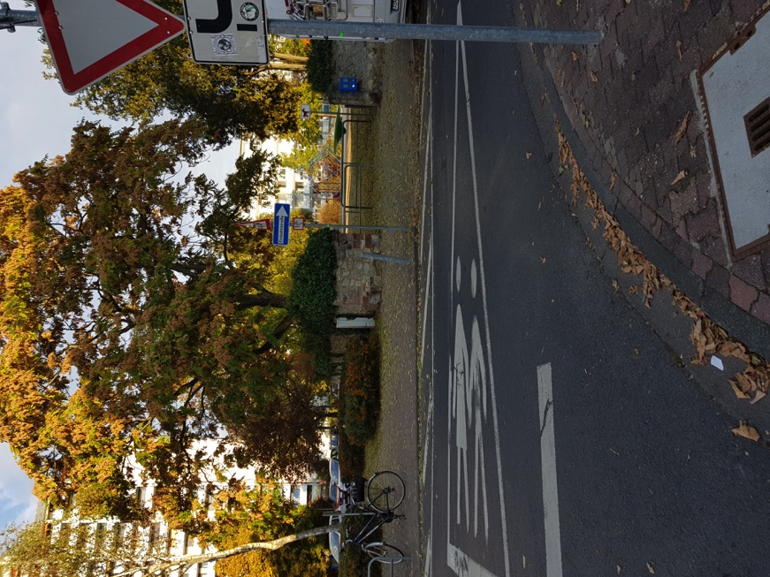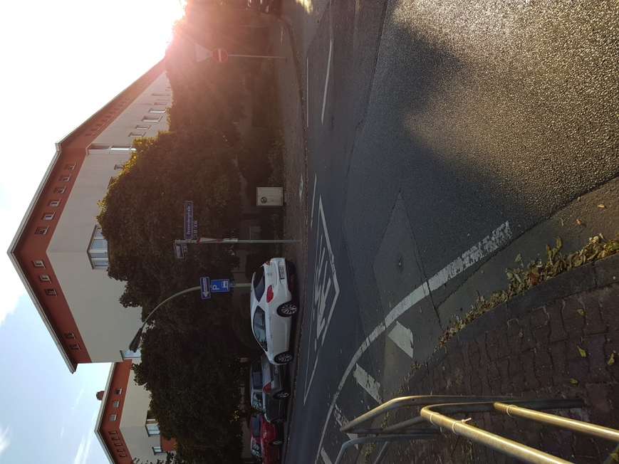
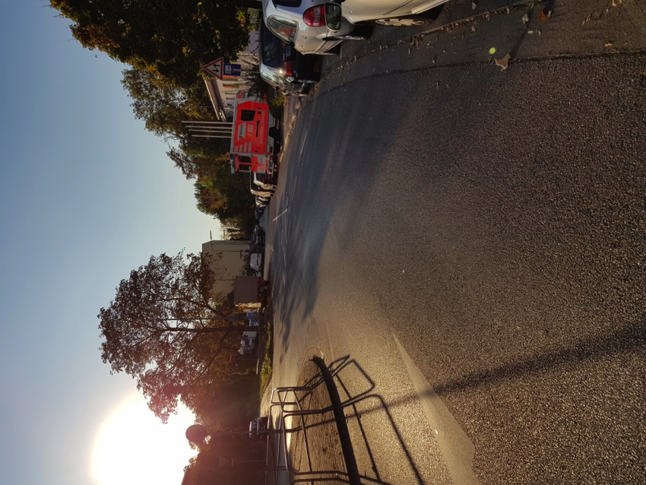
Fotos: privat

